МОНИТОРИНГ МОТИВАЦИОННОГО ОТНОШЕНИЯ ПОДРОСТКОВ К РЕАЛИЗАЦИИ КОМПЛЕКСА ГТО

Болдырев Игорь Иванович, аспирант, кафедры педагогики и педагогической психологии, Воронежский Государственный Университет.
Стеблецов Евгений Андреевич, заслуженный тренер России, кандидат педагогических наук, профессор, Воронежский Государственный Педагогический Университет.

Аннотация. В статье представлены результаты исследования отношения подростков, учащихся 6-9 классов, к мероприятиям связанным с реализацией ВФСК «ГТО» в школьной системе. Выявлено соотношение между количеством зарегистрированных учащихся в системе физкультурно-спортивного движения и количеством учащихся регулярно заходящих в личный кабинет участника. Представлены результаты опроса определяющего мотивацию к выполнению государственных требований комплекса ГТО. ВФСК «Готов к труду и обороне» представляет государственный стандарт физической подготовленности учащейся молодежи и является одним из мощных механизмов формирования мотивации к ведению систематических спортивных тренировок. Определена информированность подростков по вопросам истории развития комплекса, знание ступеней и норм ГТО для школьников. Выявлены наиболее эффективные средства сдачи нормативов. В результате исследования было выявлено, что выполнение нормативов комплекса ГТО нужно проводить в форме фестивалей, семейных соревнований, спортивных праздников, с привлечением школьной самодеятельности и выступлениями знаменитых спортсменов.
Ключевые слова: подростки, реализация комплекса ГТО, мотивация.

TEENAGERS ' ATTITUDE TO THE IMPLEMENTATION OF THE GTO
Boldyrev I.I., post-graduate student, Department of pedagogy and pedagogical psychology, Voronezh state University.
Stebletsov E.A., honored coach of Russia, candidate of pedagogical Sciences, Professor, Voronezh state Pedagogical University.

Annotation. The article presents the results of the study of the attitude of adolescents, students in grades 6-9, to activities related to the implementation of the VFSK "TRP" in the school system. The correlation between the number of registered students in the system of sports movement and the number of students regularly entering the personal account of the participant is revealed. The results of the survey determining the motivation to meet the state requirements of the complex TRP. VFSK "Ready for work and defense" represents the state standard of physical fitness of students and is one of the powerful mechanisms of formation of motivation to conduct systematic sports training. Determined awareness of adolescents on the history of the complex, knowledge of the stages and norms of TRP for students. The most effective means of delivery of standards are revealed. As a result of the study, it was revealed that the implementation of the standards of the TRP complex should be carried out in the form of festivals, family competitions, sports events, with the involvement of school Amateur performances and performances of famous athletes.
Key words: teenagers, implementation of GTO complex, motivation, involvement of students
Введение. В настоящее время в Российской Федерации принят ряд мер, направленных на совершенствование системы физического воспитания, направленные на улучшение здоровья населения. В «Концепции долгосрочного социально-экономического развития РФ на период до 2020 года», а также в «Национальной доктрине развития образования РФ до 2025 года» подчеркивается, что приоритетной задачей современной системы образования является формирование потребности человека в укреплении собственного здоровья[1]. Занятия физической культурой стали общественно одобряемой формой активности человека в социуме. Всероссийский физкультурно-спортивный комплекс ГТО, прежде всего, направлен на пропаганду регулярных занятий физической культурой и спортом, как одного из составляющих здорового образа жизни, а также призван решить проблему недостаточного привлечения участников образовательного процесса к участию в выполнении нормативов. Следует отметить, набирающие популярность, новые формы привлечения населения к сдаче норм ГТО, такие как семейные соревнования ГТО и «Фестивали ГТО», целью проведения которых является пропаганда традиционных семейных ценностей, здорового образа жизни, создание условий, мотивирующих к занятиям физической культурой и спортом.
Проведенные исследования подтверждают, что только хорошая физическая форма позволяет выполнить виды испытания (тесты) комплекса ГТО [6,3]. Огромное значение в решении указанного аспекта деятельности возлагается на мотивацию участников комплекса ГТО. Необходимо отметить, что именно мотивация является ключевым компонентом при занятиях физической культурой и подготовкой к сдаче требований комплекса ГТО [2,4,5].
В нашей работе, под реализаций комплекса ГТО, мы предполагаем все виды деятельности, связанные с ВФСК ГТО: регистрация участников, информирование и их консультация, подготовка к сдачи нормативов и т.д. Исследование было проведено на базе школ Воронежской области Хохольского муниципального района, МБОУ «Костенская СОШ», МКОУ «Орловская СОШ» и МКОУ «Гремяченская ООШ» с целью определить отношение подростков к возрождению и реализации комплекса ГТО, выявить актуальные мотивы направленные на участие в сдаче государственных требований комплекса ГТО, среди 132 подростков, учащихся 6-9 классов.
РЕЗУЛЬТАТЫ ИССЛЕДОВАНИЯ И ИХ ОБСУЖДЕНИЕ
В анкету были включены вопросы, определяющие отношение и мотивацию к выполнению государственных требований комплекса ГТО. В результате анализа анкет, были получены следующие результаты.
В ходе опроса обучающихся выявлено, что 67,4% респондентов положительно относятся к возрождению комплекса «ГТО»,12,3% ответили, что скорее положительно относятся,15,2% еще не определись, 4,5% затруднились ответить.
На вопрос: «Вы зарегистрированы на официальном сейте ВФСК ГТО и как часто вы заходите к личный кабинет участника?», были полученные следующие результаты: 97% учащихся зарегистрированы, 3% учащихся не зарегистрированы на сайте, однако несмотря на высокий процент зарегистрированных участников, наблюдается низкая частота посещения личного кабинета: 40,3% учащихся не заходят на сайт и в личный кабинет вообще, 9,8% посещают сайт 1-2 раза в год, 19,6% посещают примерно 1 раз в 2-3 месяца, 30,3% посещают личный кабинет участника движения чаще 3-4 раз в месяц. Наглядно распределение полученных данных представлено на Рисунке №1 – Количество зарегистрированных учащихся и Рисунке №2 – Частота посещения сайта ГТО и личного кабинета.
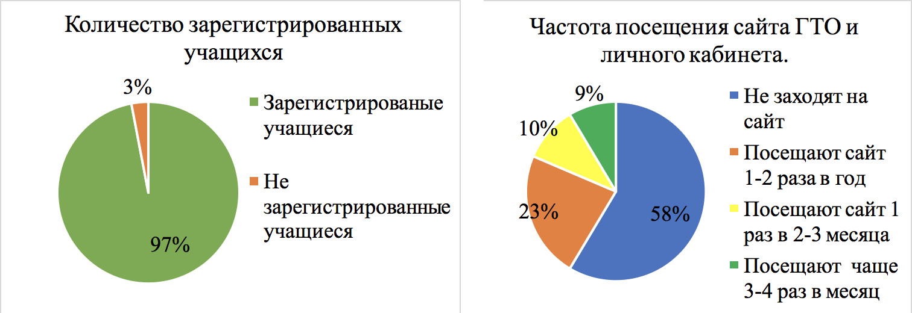

На вопрос: «Сдавали ли Вы нормативы комплекса ГТО и имеете ли вы знак отличия?» были полученные следующие результаты: 74% опрошенных сдавали испытания ГТО и 26% школьников не сдавали, в то время, как знак отличия имеют 34% респондента и 66% опрошенных не имеют знака отличия ГТО. Наглядно распределение полученных данных представлено на Рисунке №3 – Количество сдававших испытания комплекса ГТО и Рисунке №4 – Количество учащихся имеющих знак отличия.
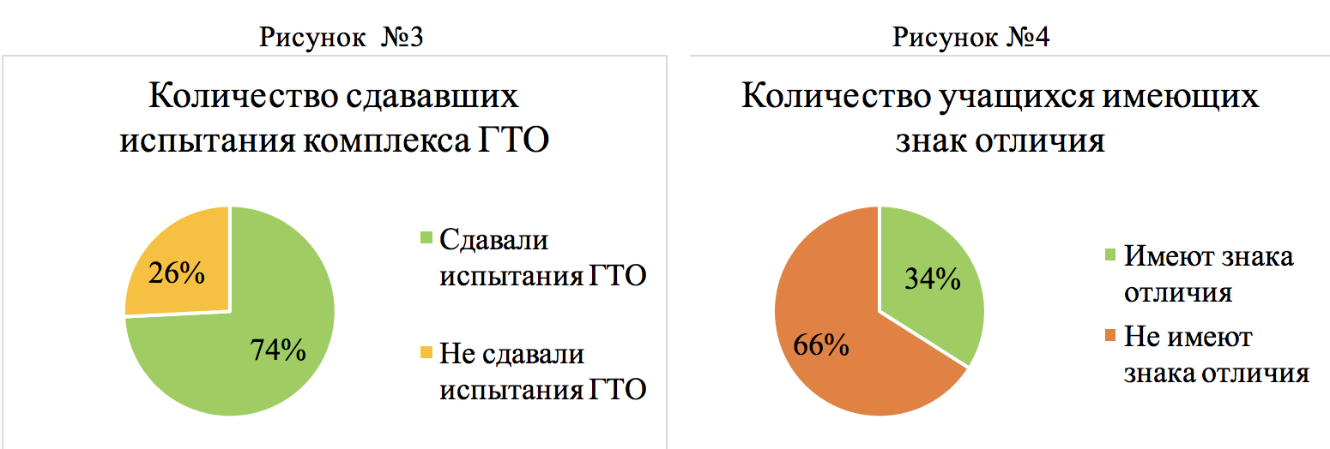
На вопрос: «Известно ли Вам о истории развитии комплекса ГТО в нашей стране?» были полученные следующие результаты: 78% школьников отметили, что им известна история комплекса ГТО, в то время как 22% опрошенных указали, что не знают.
На вопрос: «Известны ли Вам возрастные ступени ГТО для школьников?» были получены следующие ответы: 74% опрошенных ответили, что знают возрастные категории для школьников, 16% респондентов отметили, что знают возраст только своей ступени и 10% учащихся отметили что не знают.
На вопрос: «Известны ли Вам нормативы ГТО для школьников?» были получены следующие ответы: 54% – да, знаю для своей ступени и 46% – нет.
На вопрос: «Для чего ты сдавал испытания комплекса?» были получены следующие ответы: «Потому, что все сдавали» – 25% опрошенных. «Хотел попробовать свои силы» – 46% опрошенных. «Нужен золотой знак для поступления» – 29% опрошенных.
На вопрос: «В каком формате вы хотели бы сдавать испытания комплекса?» были получены следующие ответы: «На уроке, в виде сдачи зачетов» – 15% опрошенных. «В виде семейных соревнований, вместе с родителями» – 36% опрошенных. «В виде спортивных праздников и фестивалей с привлечением знаменитых спортсменов» – 44% опрошенных. «В центрах тестирования» – 5% опрошенных.

ВЫВОДЫ
В ходе опроса обучающихся выявлено, что основная масса подростков положительно относится к возрождению комплекса ГТО. Согласно полученным данным, можно отметить высокий процент зарегистрированных участников, на ряду с низкой посещаемостью сайта и личного кабинета участника. По результат исследования можно отметить низкий процент участников успешно сдавших испытания комплекса. В результате проведенного анкетирования было выявлено, что мотивы сдачи комплекса ГТО связанны прежде всего с интересом проверки своих сил. Так же можно отметить высокий уровень осведомленности школьников о истории комплекса ГТО, возрастных ступенях школьников, нормативов для сдачи, что безусловно является показателем проводимой работы в школе по реализации ГТО педагогическим коллективом. В ходе исследования было выявлено, что выполнение нормативов комплекса ГТО наиболее эффективно проводить в форме фестивалей, семейных соревнований, спортивных праздников, с привлечением знаменитых спортсменов.

Список литературы

- Маджуга А.Г., Синицина И.А. Здоровьесозидающая педагогика: новая научная парадигма в современном образовании: монография. – Стерлитамак – Санкт-Петербург: СФ ФГБОУ ВПО «Башкирский государственный университет», Санкт-Петербургский государственный университет, 2013 – 394 с.
- Назаренко Л.Д. Формирование культуры здоровья средствами ГТО. Педагогико-психологические и медико-биологические проблемы физической культуры и спорта. 2015. – 1(34) – С. 117-124
- Семенов Л.А. Проблемы в подготовке школьников к выполнению нормативных требований комплекса ГТО / Л.А. Семенов // Научно-педагогические школы в сфере физической культуры и спорта : материалы Международного научно-практического конгресса, посвященного 100-летию ГЦОЛИФК. – М., 2018. – С. 481-485.
- Синявский Н.И Отношение школьников к внедрению физкультурно-спортивного комплекса «Готов к труду и обороне» / Н.И. Синявский, А.В. Фурсов, С.Ю. Белозерова // Фундаментальные и прикладные исследования физической культуры, спорта, олимпизма: традиции и инновации : материалы I Всероссийской научно-практической конференции. – М., 2017. – С. 285-289.
- Усачев Н.А. Сравнительный анализ отношения учащихся старших классов школ и студентов вузов к внедрению ВФСК "ГТО" в системе физического воспитания / Н.А. Усачев, Д.И. Сурнин // Ученые записки университета им. П.Ф. Лесгафта. – 2017. – № 6 (148). – С. 216-220.
- Фурсов А.В., Синявский НИ., Безноско Н.Н., Герега Н.Н. Студенты и их отношение к здоровому образу жизни и выполнению государственных требований комплекса ГТО. Педагогико-психологические и медико-биологические проблемы физической культуры и спорта. 2018; 13(2): 181-189

References
- Majuga A. G., Sinitsina I. A. health-Creating pedagogy: a new scientific paradigm in modern education: monograph. – Sterlitamak – Saint Petersburg: SF FGBOU VPO "Bashkir state University", Saint-Petersburg state University, 2013 – p. 394.
- Nazarenko, L. D. development of a culture of health means the TRP. Pedagogical-psychological and medical-biological problems of physical culture and sport. 2015. - 1 (34) - P. 117-124.
- Problems in the preparation of students to meet the regulatory requirements of the complex TRP / L. A. Semenov / / Scientific and pedagogical schools in the field of physical culture and sports : materials of the International scientific and practical Congress dedicated to the 100th anniversary of the gcolifc. - M., 2018. - P. 481-485.
- Sinyavsky, N. And the Attitude of students to the introduction of sports complex "Ready for work and defense" / N. So. Sinyavsky, A.V. Fursov, S. Yu. Belozerova / / Fundamental and applied researches of physical culture, sport, Olympism: traditions and innovations : materials of the I all-Russian scientific and practical conference. - M., 2017. - P. 285-289.
- Usachev, N. Ah. Comparative analysis of the attitude of high school students and University students to the implementation of VFSK "TRP" in the system of physical education / N. Ah. Usachev, D. I. Surnin / / Scientific notes of the University. P. F. Lesgaft. - 2017. - № 6 (148). - P. 216-220.
- Fursov, A. V., Sinyavskiy NO., Beznosko N. N., Gerega N. N. Students and their attitude to a healthy lifestyle and the implementation of the state requirements of the TRP complex. Pedagogical-psychological and medical-biological problems of physical culture and sport. 2018; 13 (2): 181-189.

